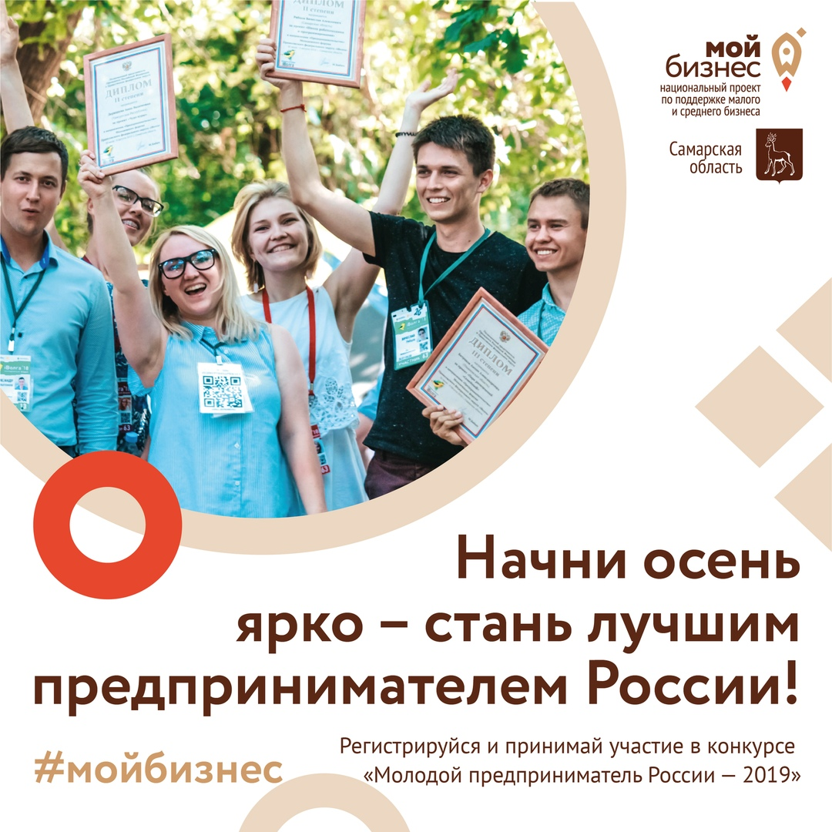

Возможность: выиграть в конкурсе «Молодой предприниматель России — 2019»
Начинаем новый сезон с отличных новостей! Самарская область собирает заявки на главный бизнес-конкурс для молодежи — всероссийский конкурс «Молодой предприниматель России». Событие было впервые организовано в 2010 году, с тех пор ежегодно собирает лучшие бизнес-практики страны. «Молодой предприниматель России» выявляет талантливых бизнесменов. Самарская область принимала участие в конкурсе четыре раза и трижды возвращалась в регион с победным место. Конкурс — это возможность проявить себя в одной из номинаций и стать лучшим предпринимателем в своей сфере в Самарской области и заявить о себе и своем бизнесе на всю страну. Подать заявку можно в одну из нескольких номинаций:
–«Интернет предпринимательство»
–«Сельскохозяйственное предпринимательство»
–«Франчайзинг»
–«Социальное предпринимательство»
–«Производство»
–«Инновационное предпринимательство»
–«Торговля»
–«Сфера услуг»
Участвовать могут все молодые люди в возрасте от 14 до 30 лет (включительно), имеющие постоянное место жительства и осуществляющие предпринимательскую деятельность на территории Российской Федерации.
Лидеры номинаций получат полезные бизнес-подарки и памятные призы от партнеров, а в жюри конкурса как и ежегодно войдут представители предпринимательского сообщества и инфраструкты региона. Инициатива запущена при реализации национального проекта «Малое и среднее предпринимательство и поддержка индивидуальной предпринимательской инициативы».
Прием заявок строго до 15 сентября. Чтобы стать участником конкурса, необходимо заполнить заявку:
Стать на один шаг ближе к победе
А также прислать видео-презентацию себя и своего проекта продолжительностью от 2,30 мин. до 4,30 мин в произвольной форме. Видео-презентация должна наиболее полно раскрывать предпринимательскую практику участника. Видео или ссылки на видео нужно отправить на почту ezhikova@molpred63.ru с темой письма: Видео-презентация ФИО на конкурс «Молодой предприниматель России – 2019».
Региональный этап конкурса состоится 20 сентября 2019 г. в г.Самара. Федеральный этап конкурса состоится в ноябре 2019 года в г. Казань.
Используй шанс стать лучшим предпринимателем России и отправиться в Казань на финал конкурса!

